Содержание

1.Мотив выбора темы и цель исследования 2 стр.

2.Цель исследования 2 стр.

3.Задачи исследования 2 стр.

4.Гипотеза исследования 2 стр.

5.Медоты исследования 3 стр.

6.Результаты работы 4-7стр.

7.Выводы 7 стр.

8.Рекомендации. 7 стр.

1

1. Мотив темы исследования и значимость исследования.
Большие, открытые пироги - испокон веков считались символом семейного благополучия и достатка. Для их приготовления использовалась самая разнообразная начинка, но пеклись они всегда непременно с душой. Пироги интернациональное блюдо, но у разных народов они имеют отличительные черты. Первые рецепты пирогов стали появляться только в 16 веке, однако их история началась более двух тысячелетий назад. Русская кухня отличается разнообразием пирогов и вкусов. Ни у одного народа не существует такого количества форм и вариантов теста, как в России. А в начинку здесь идут совершенно любые продукты, которыми богата русская природа.
Я очень люблю пироги. И уже давно помогаю маме их готовить. Я спросила у мамы, в какую духовку ставить тесто, в разогретую или в холодную. А мама сказала, чтобы я сама проверила. И вот я решила провести исследование. Я хочу узнать, как ведет себя тесто для пирогов в холодной и горячей духовке. А еще любят ли мои одноклассники пироги . И какие пироги они предпочитают.
2. Цель работы:
Исследовать, когда тесто поднимется лучше : в разогретой духовке или постепенно нагревающейся. Какие пироги нравятся моим одноклассникам.
3. Задачи исследования:
1.Поставить тесто в горячую духовку и испечь его, поставить тесто в в холодную духовку, разогревать .
2. Провести анкетирование в классе.
3.Испечь пироги с разной начинкой и выяснить , какие из них понравятся одноклассникам.

4.Гипотеза исследования: пироги испекутся в любой духовке, пирог может стать вкуснее, если немного поэкспериментировать.
2

5. Методы исследования.
При своем исследовании я пользовалась:
1. Рассказом мамы, ее мастер- классами.
2. Смотрела в книгах рецептов.
3.Искала информацию в сети интернет.
4.Провела собственное исследование.
Вопрос - в какой духовке быстрее и вкуснее испекутся пироги стал мне очень интересен. Я знаю, что их печь надо при очень высокой температуре. А вот в какую духовку поставить пироги, я пока не выяснила. Но, из книг я узнал, что начинка у пирогов бывает самая разнообразная: сладкая и несладкая.
Вот мое собственное исследование.
Для исследования я использовала тесто купленное в магазине. Из теста я скатала небольшой колобок положила его в холодную духовку на 15 минут и включила духовку. Тесто поднялось совсем чуть-чуть. После этого я положила в разогретую духовку кусочек теста и через 15 минут тесто поднялось и даже успело запечься.
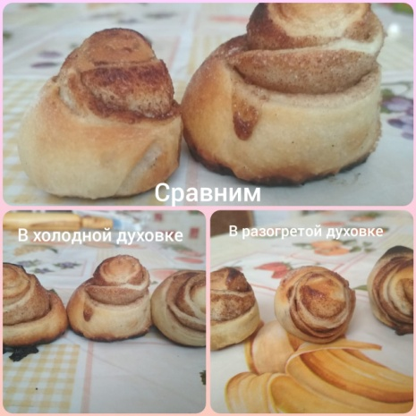
Моя первая гипотеза подтверждена частично, тесто в горячей духовке поднимается быстрее лучше и успело запечься.
Исследование начинки
При исследовании начинки мной была выдвинута вторая гипотеза: пирог может стать вкуснее если немного поэкспериментировать.
3

Для исследования я выбрала рецепт вкусного и простого пирога с вареньем, который может приготовить даже ребенок 8-9 лет.
И так для теста нам понадобится: 1. Яйцо – 2 шт.
2. Мука – 2- 3 стакана. 3. Маргарин – 200гр. 4. Сахар – 1 стакан.
5. Разрыхлитель – 1 чайная ложка.
Для начинки: варенье, я использовала малиновое варенье, которое летом готовила моя бабушка.
Начать приготовление пирога (как и любого другого блюда) нужно с очень хорошо вымытых рук, а еще нужно прибрать волосы. Все готово можно начинать. Маргарин нужно растопить и остудить, яйца смешать с сахаром, добавить маргарин и разрыхлитель, все размешать и добавить муки, просеянной через сито. Замесить тесто сначала ложкой, а потом руками. Форму смазать маслом. 2/3 теста выложить на дно формы, разровнять руками. Выложить начинку. Оставшееся тесто раскатать и порезать полосками, выложить полоски сеточкой сверху начинки. Украсить пирог цветочками из теста в серединку цветка положить любую ягоду или изюм, я использовала замороженную клюкву. Пирог выпекать в духовке разогретой до 180 – 200 градусов, до готовности (примерно 10-15 минут). Пирог готов.
Мной приготовленный пирог очень понравился моей семье, и я провела исследование моей новой начинки в моем классе.
Тесто мы замешиваем, так как было указанно ранее, но в половину пирога мы кладем малиновое варенье, а в другую половину резанные конфеты из новогодних подарков.
4
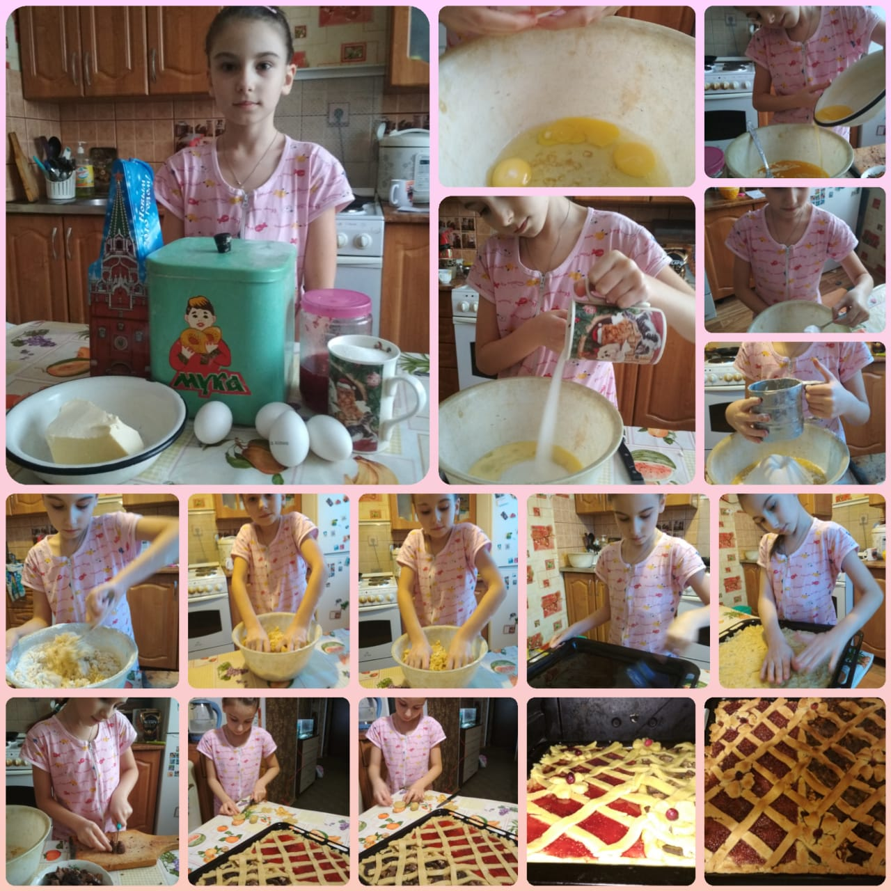
Проводим исследование в классе, всех моих одноклассников угощаем по одному кусочку пирога с разной начинкой, и проводим опрос.
Итак, мы провели анкетирование, где задавали такие вопросы:
1.Любите ли пироги?
2.Какие пироги любите: сладкие и несладкие?
3.Как часто в вашей семье готовят пироги?
4.Хочу ли я научиться готовить пироги?
5. Какая начинка понравилась больше : с малиной, конфетами или обе.
Было опрошено 26 человек, из них 12 девочек и 14 мальчиков.

Проанализировав ответы, мы подвели итоги

5

1 | Да-26, нет-
2 | Сладкие-17ч. Несладкие-9 ч
3 | Часто – 8 ч, Редко- 18ч
4. | Да- 22, Нет-4
5. | Обе- 22 чел., малиновая- 1 , конфеты- 3чел.

В большей части семей моих одноклассников пироги пекутся редко. А из тех, кто не любит сладкие пироги, поменяли свое мнение 3 человека. Заявили, что теперь они любят и сладкие и несладкие.

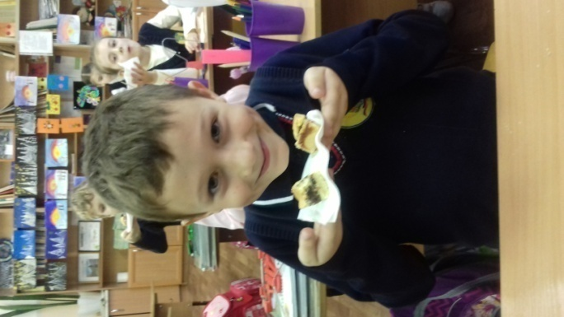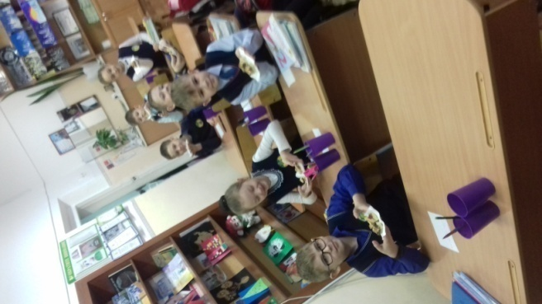
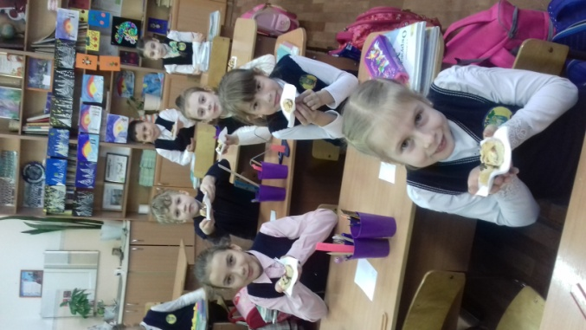 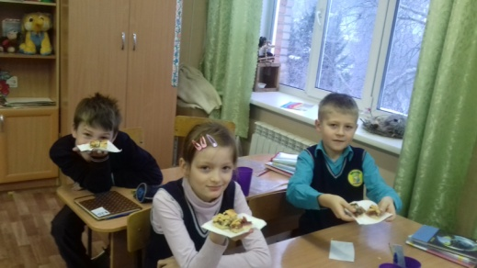 6

Обращаю внимание, что из тех, кто хотел бы научиться печь пироги, было 11 девочек и 11 мальчиков. И одна девочка не хотела бы этому научиться. Вероятно, она будет бизнес- леди. А если мальчики научатся печь пироги, то они будут прекрасными поварами в своих семьях. Очень приятно, что 22- м моим одноклассникам понравились обе начинки, одному- с малиновой, а трое отметили, что пирог с конфетной начинкой вкуснее.
Я считаю, что моя вторая гипотеза подтвердилась, так как никто не посчитал, что начинка придуманная мной хуже, чем начинка из рецепта.

на этой диаграмме я показала, какая часть учеников хотела бы научиться печь пироги и какая –нет.

Диаграмма показывает количество детей, полюбивших обе начинки, с малиной и с конфетами.
Делаю вывод.
Моим одноклассникам понравилась моя экспериментальная начинка.
Тесто пропекается лучше и быстрее в разогретой духовке.
Хочу порекомендовать всем - учиться печь пироги с разными начинками.
А вот проверять в какой духовке тесто лучше пропечется – не надо. Это я вам уже доказала. Пропекается тесто в хорошо разогретой духовке.
Не бойтесь экспериментировать, готовьте, радуйте своих родных и близких вкусными блюдами, даже если вам всего 8 лет.
7

